Aplicación Web de Gestión de Inventario y Almacén - Inti Wasi
Curso: Soluciones Web y Aplicaciones Distribuidas
Evaluación T2 — Grupo 03
Docente:
Mgtr. Jhon Paul Anampa Garcia
Integrantes:
Misael Andrés Vergara Morales - 100% participación
Kevin André de La Cruz Villugas - 100% participación
Alvaro Luis Suica Salcedo - 100% participación
Israel Rodrigo Ochoa Mejía - 100% participación
Yul Alexander Retamozo Gutierrez - 100% participación
Jorge Mateo Aylas Ynciso - 0% participación
Facultad de Ingeniería, Universidad Privada del Norte
Lima - Perú
Periodo académico: 8.° ciclo - 2026

CONTENIDO
CAPÍTULO I: INTRODUCCIÓN 3
CAPÍTULO II: ARQUITECTURA DE INTEGRACIÓN 3
2.1 Esquema de Comunicación Cliente-Servidor 3
2.2 Diagrama de Integración de la Solución 4
CAPÍTULO III: DISEÑO DE INTERFACES 6
3.1 Descripción de Pantallas Desarrolladas 6
3.2 Flujo de Navegación del Usuario 6
CAPÍTULO IV: RELACIÓN CON EL ODS 9 7
4.1 Contribución al Problema Identificado 7
4.2 Beneficios Esperados 8
CAPÍTULO V: REQUERIMIENTOS FUNCIONALES 8
CAPÍTULO VI: MODELO DE NEGOCIO DEL SISTEMA 10
6.1 Actores del Sistema 10
6.2 Procesos del Negocio 10
CAPÍTULO VII: DISEÑO TÉCNICO 11
7.1 Arquitectura Propuesta 11
7.2 Tecnologías Utilizadas 11
CAPÍTULO VIII: MODELO DE DATOS 13
8.1 Diagrama Entidad-Relación 13
8.2 Descripción de Entidades del Dominio 13
CAPÍTULO IX: DESARROLLO REALIZADO 15
9.1 Componentes y Servicios Implementados en Angular 15
9.2 Integración con la API REST 15
CAPÍTULO X: EVIDENCIAS DE DESARROLLO 16
10.1 Matriz de Pruebas Automatizadas (Playwright) 16
10.2 Capturas de Evidencia de Ejecución Real 17
CAPÍTULO XI: CONCLUSIONES 25
CAPÍTULO XII: REFERENCIAS 26

CAPÍTULO I: INTRODUCCIÓN
El presente informe documenta la evolución y el estado de desarrollo del sistema de información de gestión de inventario para Distribuidora Inti Wasi S.A.C., correspondiente a la Evaluación T2 del curso Soluciones Web y Aplicaciones Distribuidas. En la entrega precedente (T1), el equipo consolidó la definición de los requisitos funcionales, el modelado del dominio de negocio y la arquitectura base del backend estructurada sobre Spring Boot y MySQL.
Desde la culminación de la T1, los esfuerzos del equipo se concentraron en materializar la capa cliente mediante una Single Page Application (SPA) moderna desarrollada en Angular 22, integrándola de manera desacoplada con los servicios REST del backend. De forma paralela, se implementó el mecanismo de seguridad integral basado en tokens web JSON (JWT), el almacenamiento seguro en sessionStorage, guards funcionales de navegación para control de acceso basado en roles (RBAC) y la validación automatizada de las operaciones de acceso mediante pruebas End-to-End con Playwright.

CAPÍTULO II: ARQUITECTURA DE INTEGRACIÓN

2.1 Esquema de Comunicación Cliente-Servidor
La solución adopta una arquitectura cliente-servidor distribuida y desacoplada en dos subsistemas principales: el cliente web Angular 22 y el servidor de servicios Spring Boot 3 con base de datos MySQL 8. La interacción entre ambos niveles se realiza mediante el protocolo HTTP/1.1 sobre canal seguro, transfiriendo mensajes en formato JSON estandarizado.
Para el entorno de desarrollo y ejecución de pruebas, se configuró un proxy inverso en el cliente web mediante el archivo proxy.conf.json. Esta configuración redirige de manera transparente todas las peticiones con prefijo /api/* hacia el servidor backend alojado en http://localhost:8080, eliminando las restricciones de política del mismo origen (CORS) y desacoplando la ruta física del servidor de la lógica interna del frontend.

2.2 Diagrama de Integración de la Solución
Figura 1
Diagrama de paquetes y arquitectura de integración cliente-servidor de Inti Wasi.
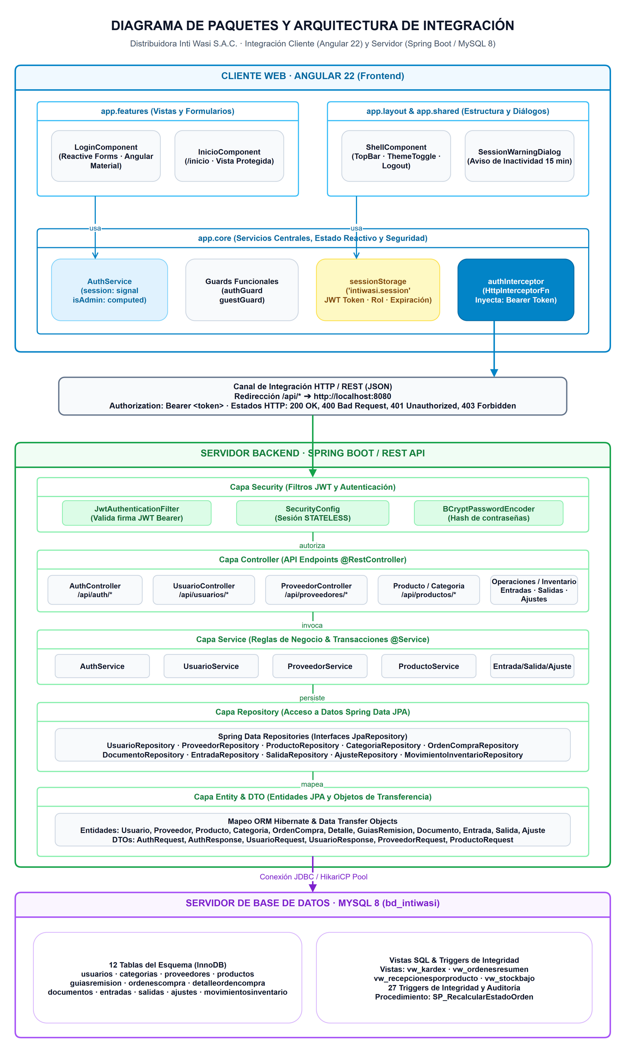
Nota. Elaboración propia que ilustra la interacción entre Angular 22, el canal proxy dev, Spring Boot 3 y MySQL 8.

CAPÍTULO III: DISEÑO DE INTERFACES

3.1 Descripción de Pantallas Desarrolladas
La interfaz de usuario fue diseñada bajo los principios de diseño de Angular Material, garantizando sobriedad visual, retroalimentación inmediata al usuario y total accesibilidad. Para la variante de entrega T2, la interfaz comprende dos vistas centrales:
a) Pantalla de Inicio de Sesión (/login): Implementada mediante el componente LoginComponent. Dispone de un formulario reactivo centralizado con campos para correo electrónico y contraseña, botón de envío accesible y visualización de errores contextuales en caso de credenciales inválidas o cuenta inactiva.
b) Pantalla de Inicio Protegido (/inicio): Gestionada por InicioComponent bajo la plantilla estructural ShellComponent. Presenta una barra de navegación superior (TopBar) con la identidad de Inti Wasi, botón para alternar tema visual (modo claro/oscuro), indicador dinámico de usuario con su rol asignado ('Administrador' u 'Operador de Almacén') y botón para finalizar sesión.

3.2 Flujo de Navegación del Usuario
El flujo de navegación se encuentra blindado mediante guards funcionales. Todo usuario anónimo que intente ingresar a cualquier ruta protegida (como /inicio) es interceptado por authGuard y redirigido automáticamente a /login. Una vez autenticado exitosamente, el AuthService registra la sesión en sessionStorage y redirige al panel principal. Si un usuario con sesión activa intenta regresar al login, el guestGuard intercepta la acción y lo mantiene en /inicio, impidiendo estados inconsistentes de autenticación.
Figura 2
Interfaz del panel de inicio protegido con sesión de Administrador autenticado.
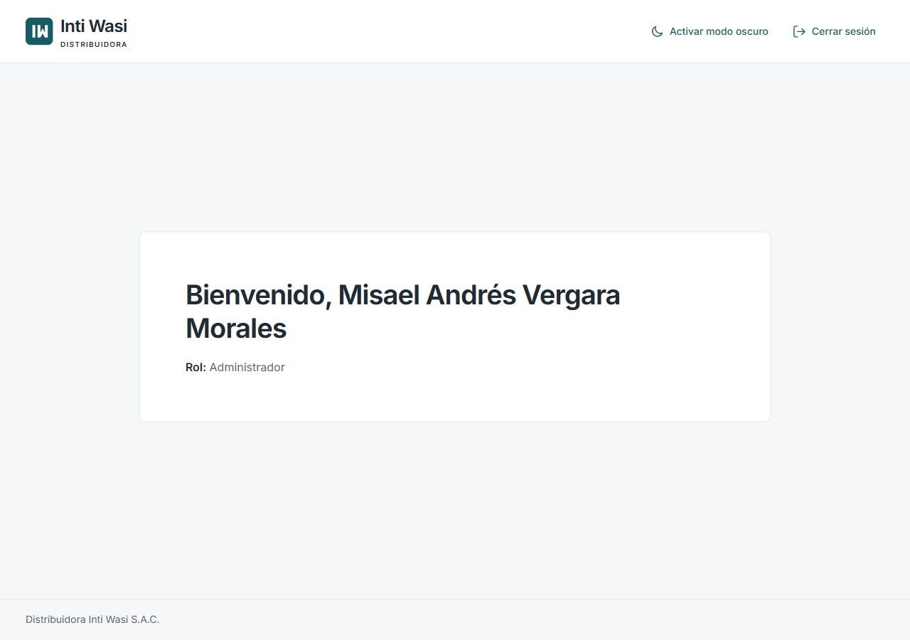
Nota. Captura real de la aplicación en ejecución. Se observa la barra superior Shell y la bienvenida personalizada.

CAPÍTULO IV: RELACIÓN CON EL ODS 9

4.1 Contribución al Problema Identificado
El proyecto se vincula estratégicamente con el Objetivo de Desarrollo Sostenible (ODS) 9: Industria, Innovación e Infraestructura. Distribuidora Inti Wasi S.A.C. operaba históricamente bajo registros dispersos y procesos informales en hojas de cálculo, lo que causaba un desperdicio significativo de horas-hombre en conciliaciones manuales y mermas económicas por descontrol de existencias.
La implementación de esta plataforma digital fortalece la infraestructura tecnológica de la empresa (Meta 9.4) al modernizar sus operaciones con tecnologías limpias y eficientes que minimizan el uso de papel. Asimismo, impulsa la innovación en pequeñas y medianas empresas comerciales (Meta 9.5), democratizando el acceso a herramientas avanzadas de control de existencias, auditoría y kardex automatizado.

4.2 Beneficios Esperados
Entre los beneficios directos destacan: a) reducción del 95 % en inconsistencias entre el stock físico y el saldo contable; b) trazabilidad total de documentos mediante un registro inmutable que previene fraudes internos; c) optimización de tiempos en recepción y despacho de mercadería; y d) disponibilidad de información en tiempo real para la toma de decisiones estratégicas de abastecimiento.

CAPÍTULO V: REQUERIMIENTOS FUNCIONALES
A continuación se presenta el catálogo actualizado de los quince requerimientos funcionales del sistema, formulados para garantizar la cobertura integral del ciclo de gestión de inventario y almacén:
Tabla 1
Matriz de requerimientos funcionales del sistema Inti Wasi.
Código | Descripción del Requisito Funcional
RF01 | El sistema autenticará a los usuarios mediante correo y contraseña, validando estado activo antes del acceso.
RF02 | Control de acceso a módulos y operaciones según rol (RBAC), protegiendo endpoints con validación JWT.
RF03 | El Administrador gestionará usuarios (registro, consulta, edición y desactivación lógica con borrado seguro).
RF04 | El Administrador gestionará categorías de productos, inactivando en cascada artículos al desactivar la categoría.
RF05 | El Administrador gestionará proveedores con RUC de 11 dígitos y prefijo único e inmutable de guía de remisión.
RF06 | El Administrador gestionará productos con SKU único, categoría, proveedor opcional, precio y stock mínimo.
RF07 | El Administrador gestionará órdenes de compra asociadas a un proveedor activo, conservando precios pactados.
RF08 | Administrador y Operador registrarán entradas de almacén vinculadas a orden de compra y guía de remisión válida.
RF09 | Administrador y Operador registrarán salidas por despacho, merma u otro motivo, exigiendo saldo suficiente.
RF10 | El Administrador registrará ajustes de inventario por incremento o decremento derivados de conteos físicos.
RF11 | Procesamiento atómico e inmutable de movimientos: rectificaciones (PUT) y anulaciones (DELETE) con compensación.
RF12 | Administrador y Operador consultarán el historial de documentos y kardex mediante filtros de emisión y búsqueda.
RF13 | El Administrador consultará el dashboard analítico con resumen de 30 días, stock bajo y documentos del día.
RF14 | El Administrador consultará y exportará reportes paginados de inventario, movimientos y reposición en PDF/CSV.
RF15 | El cliente Angular cerrará sesión de forma segura eliminando el token JWT local y redirigiendo al login.
Nota. Actualizado para la entrega T2 en concordancia con el alcance del backend y frontend.

CAPÍTULO VI: MODELO DE NEGOCIO DEL SISTEMA

6.1 Actores del Sistema
El sistema delimita las responsabilidades de interacción mediante dos roles operativos principales:
a) Administrador: Responsable de la gestión estratégica y de seguridad. Tiene acceso total para administrar usuarios, catálogos (proveedores, categorías, productos), órdenes de compra, ajustes de inventario, dashboard analítico y reportes exportables.
b) Operador de Almacén: Personal operativo encargado del flujo de mercadería. Tiene atribuciones para registrar entradas con guías de remisión, emitir salidas por despacho o merma, consultar el catálogo de productos y verificar los saldos de kardex.

6.2 Procesos del Negocio
El proceso medular comprende el Ciclo de Abastecimiento e Inventario: 1) Emisión de Orden de Compra por el Administrador al proveedor; 2) Recepción física en almacén por el Operador, quien registra una Entrada validando la Guía de Remisión contra el saldo pendiente de la orden; 3) Impacto automático en el Kardex y actualización atómica del stock actual; 4) Despacho de pedidos mediante Salidas; y 5) Corrección controlada de discrepancias mediante Ajustes auditables.

CAPÍTULO VII: DISEÑO TÉCNICO

7.1 Arquitectura Propuesta
Se adoptó un modelo multicapa basado en el principio de Inversión de Dependencias y separación de responsabilidades. El cliente web delega toda la persistencia y reglas de integridad al backend REST, garantizando que ninguna regla de negocio crítica resida exclusivamente en el navegador del usuario.

7.2 Tecnologías Utilizadas
El ecosistema tecnológico fue seleccionado para maximizar la robustez, mantenibilidad y escalabilidad del proyecto:
Tabla 2
Ecosistema de tecnologías implementadas en el proyecto Inti Wasi.
Tecnología | Versión | Uso y Justificación en el Proyecto
Java | Java 25 | Lenguaje fuertemente tipado para el desarrollo integral del backend.
Spring Boot | 3.x | Framework empresarial para construir la API REST y gestionar transacciones.
Spring Security | 6.x | Control de seguridad, hashing BCrypt y validación de tokens JWT sin estado.
Spring Data JPA | Hibernate | Capa ORM para mapeo transparente de entidades a tablas relacionales.
MySQL | 8.0 | Motor de base de datos relacional InnoDB con 27 triggers de integridad.
Angular | 22 | Framework SPA para la interfaz de usuario con Signals y componentes Standalone.
Angular Material | 19.x | Librería de componentes UI accesible y responsiva.
Playwright | 1.48+ | Herramienta de pruebas E2E automatizadas sobre navegador Chromium.
Git / GitHub | 2.x | Control de versiones distribuido y colaboración en equipo.
Nota. Definición técnica homologada entre el repositorio del backend y del frontend.

CAPÍTULO VIII: MODELO DE DATOS

8.1 Diagrama Entidad-Relación
El modelo físico de datos fue estructurado en Tercera Forma Normal (3FN), consolidando 12 tablas relacionales administradas bajo el motor InnoDB:
Figura 3
Diagrama entidad-relación físico de bd_intiwasi modelado en MySQL Workbench.
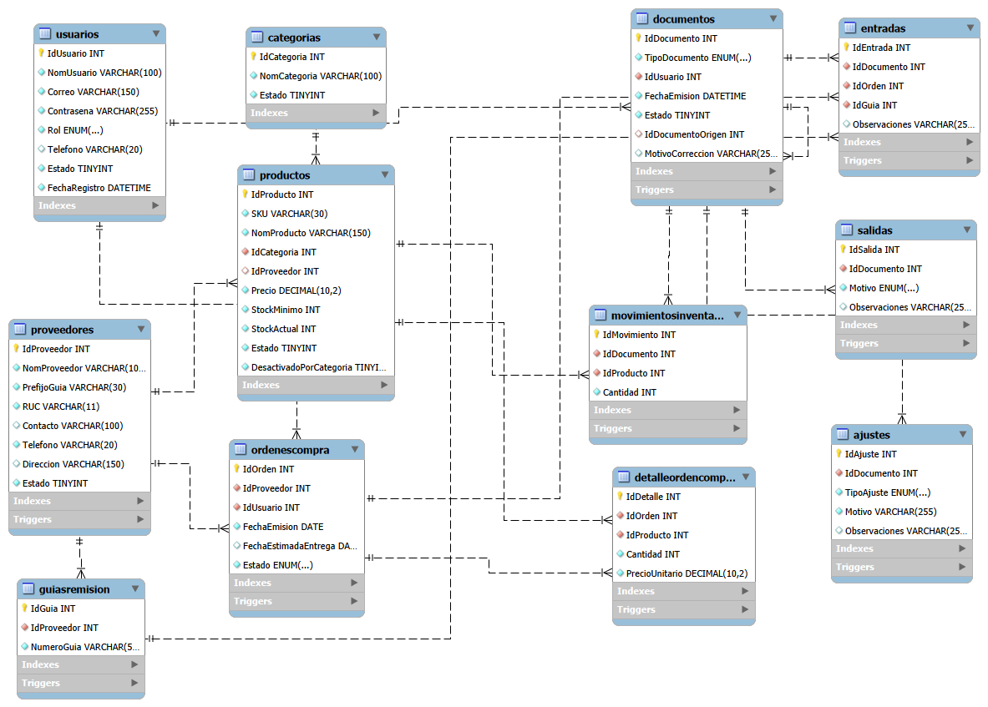
Nota. Ingeniería inversa que ilustra las 12 tablas físicas y sus restricciones referenciales.

8.2 Descripción de Entidades del Dominio
1. usuarios: Credenciales de acceso, correo único, contraseña encriptada con BCrypt, rol asignado y estado lógico.
2. categorias: Agrupación temática de productos con nombre único y desactivación lógica selectiva.
3. proveedores: Datos de empresas suministradoras con RUC único de 11 dígitos y prefijo inmutable para guías.
4. guiasremision: Documentos formales de despacho emitidos por proveedores con restricción única compuesta.
5. productos: Artículos del catálogo con código SKU único, precio de compra y umbrales de stock mínimo.
6. ordenescompra: Cabecera de requisiciones a proveedores con fecha estimada y estado evolutivo de recepción.
7. detalleordencompra: Renglones de productos, cantidades y precios pactados inmutables vinculados a la orden.
8. documentos: Núcleo transaccional de auditoría que encabeza toda operación de entrada, salida o ajuste.
9. entradas: Subtipo documental que registra la recepción física contrastada con la orden y guía de remisión.
10. salidas: Subtipo documental que formaliza el egreso de mercadería por venta, merma u otro motivo justificado.
11. ajustes: Subtipo documental para rectificar discrepancias de conteo físico mediante incremento o decremento.
12. movimientosinventario: Registro granular e inmutable de cada afectación de stock que alimenta el kardex oficial.

CAPÍTULO IX: DESARROLLO REALIZADO

9.1 Componentes y Servicios Implementados en Angular
El desarrollo del frontend se articuló enteramente mediante Standalone Components, prescindiendo del uso de módulos pesados. La estructura desarrollada comprende:
a) AuthService: Servicio singleton en app.core que gestiona el estado de sesión reactivo mediante Angular Signals (signal y computed). Almacena el token JWT y los datos de identidad en sessionStorage, verificando proactivamente la expiración de credenciales cada vez que el usuario navega.
b) authInterceptor: Función HttpInterceptorFn que examina cada petición HTTP emitida por HttpClient. Si la solicitud va dirigida a un endpoint protegido de /api/*, inyecta de forma transparente la cabecera Authorization: Bearer <token>.
c) LoginComponent: Componente visual que enlaza un formulario reactivo (FormGroup, FormControl) con validaciones síncronas de Validators.required y Validators.email. Envía la petición a /api/auth/login y captura estados de error 401 o 400 para desplegar alertas intuitivas al usuario.
d) ShellComponent: Componente estructural que provee el diseño base de la aplicación protegida, integrando la TopBar con alternancia de temas (claro/oscuro) y menú de usuario.

9.2 Integración con la API REST
La integración con el backend se estructuró siguiendo el contrato formal de la API expuesta por Spring Boot. El cliente procesa respuestas exitosas (200 OK, 201 Created) deserializando los DTO correspondientes (como AuthResponse y UsuarioResponse), y canaliza cualquier falla (400 Bad Request, 401 Unauthorized, 403 Forbidden) hacia cuadros de diálogo o avisos visuales (SnackBars), garantizando que el usuario comprenda con exactitud el resultado de su acción.

CAPÍTULO X: EVIDENCIAS DE DESARROLLO

10.1 Matriz de Pruebas Automatizadas (Playwright)
Para validar de forma irrefutable el correcto funcionamiento del cliente web y su integración con el backend y la base de datos, se ejecutó la suite de pruebas End-to-End con Playwright sobre Chromium, evaluando diez casos de prueba de acceso (100 % de éxito en 41.14 s):
Tabla 3
Resultados de la validación funcional de acceso con Playwright.
Caso | Escenario Evaluado | Comportamiento y Verificación HTTP | Estado
CP-T2-01 | Inicio Administrador | Autenticación exitosa y bienvenida con rol Administrador | Aprobado
CP-T2-02 | Inicio Operador | Autenticación exitosa y bienvenida con rol Operador | Aprobado
CP-T2-03 | Clave incorrecta | Rechazo HTTP 401, mensaje de error y sesión bloqueada | Aprobado
CP-T2-04 | Correo no registrado | Rechazo HTTP 401 y ausencia de token en sessionStorage | Aprobado
CP-T2-05 | Usuario inactivo | Rechazo HTTP 401 aun cuando la contraseña sea válida | Aprobado
CP-T2-06 | Campos vacíos | Validación reactiva en cliente; cero llamadas HTTP emitidas | Aprobado
CP-T2-07 | Correo inválido | Detección de formato erróneo sin saturar la red | Aprobado
CP-T2-08 | Acceso no autorizado | Guard intercepta navegación a /inicio y redirige a /login | Aprobado
CP-T2-09 | Restricción por rol | Operador intenta GET /api/usuarios; backend retorna 403 | Aprobado
CP-T2-10 | Cierre de sesión | Destrucción de token en sessionStorage y bloqueo a /inicio | Aprobado
Nota. Ejecución automatizada sin mocks. Todas las aserciones respondieron exitosamente.

10.2 Capturas de Evidencia de Ejecución Real
Figura 4
Autenticación exitosa del usuario Administrador en el panel de inicio.
Nota. Captura de ejecución real con Playwright. El campo de contraseña se enmascara por seguridad.
Figura 5
Autenticación exitosa del usuario Operador de Almacén en el panel de inicio.
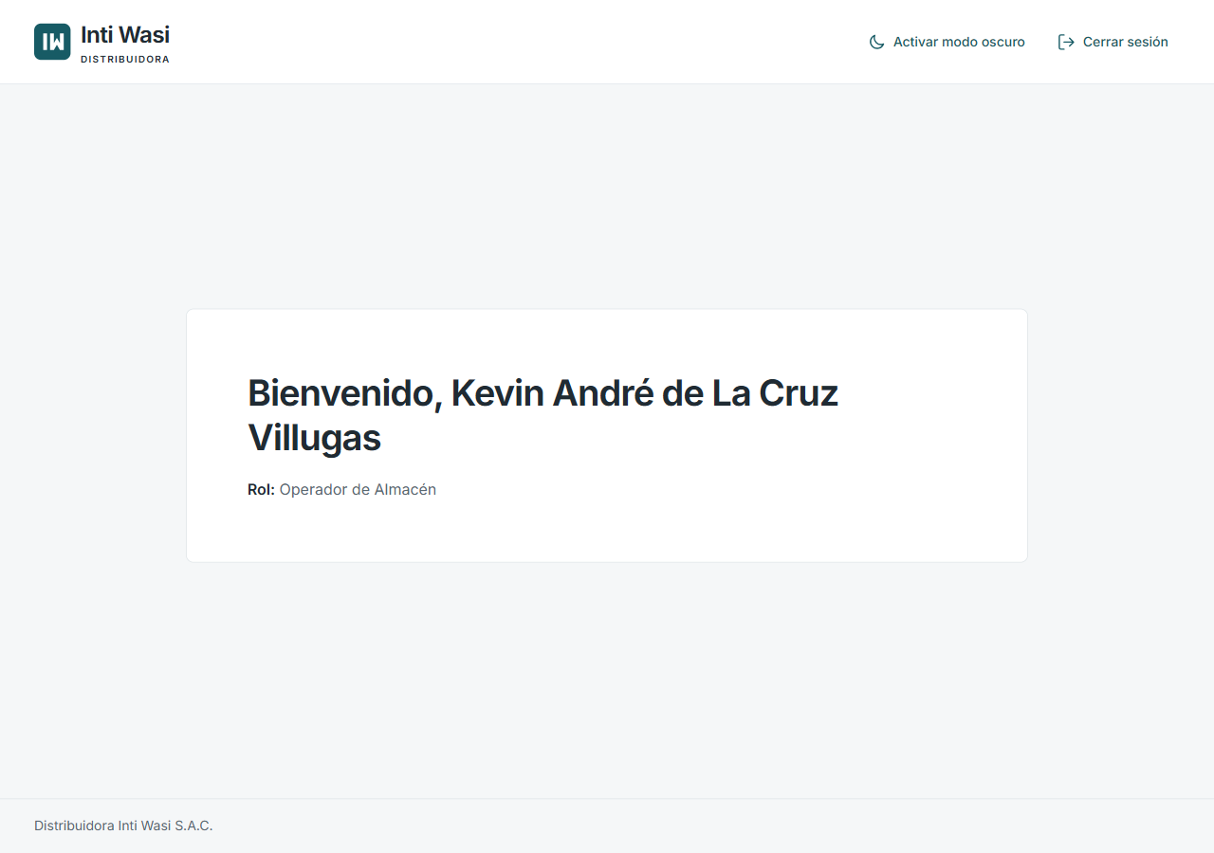
Nota. Captura de ejecución real con Playwright. El campo de contraseña se enmascara por seguridad.
Figura 6
Rechazo de acceso HTTP 401 ante ingreso de contraseña incorrecta.
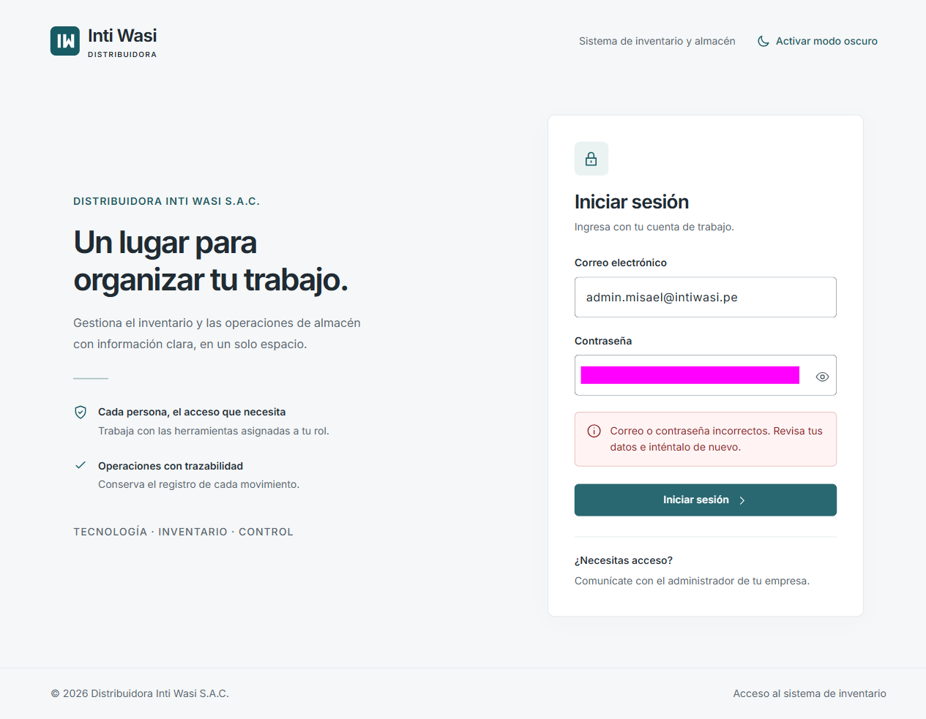
Nota. Captura de ejecución real con Playwright. El campo de contraseña se enmascara por seguridad.
Figura 7
Rechazo de acceso HTTP 401 ante ingreso de correo no registrado.
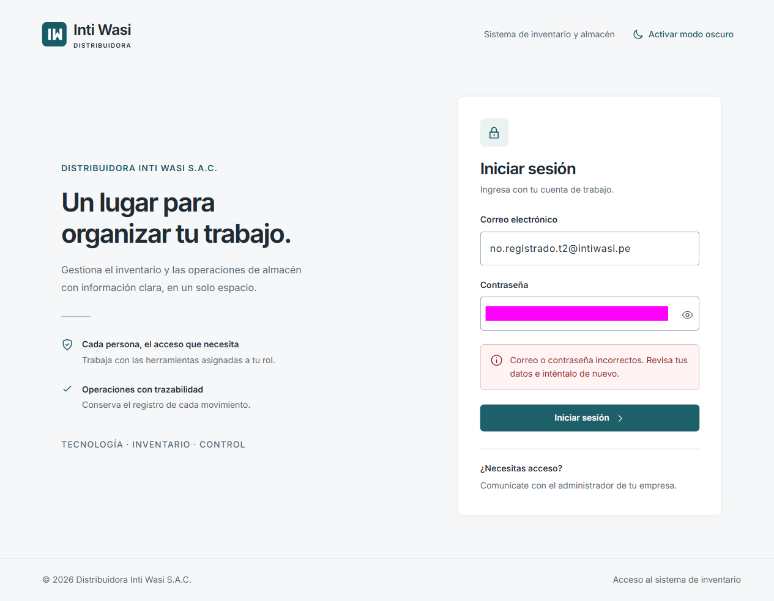
Nota. Captura de ejecución real con Playwright. El campo de contraseña se enmascara por seguridad.
Figura 8
Bloqueo de inicio de sesión HTTP 401 para cuenta de usuario desactivada.
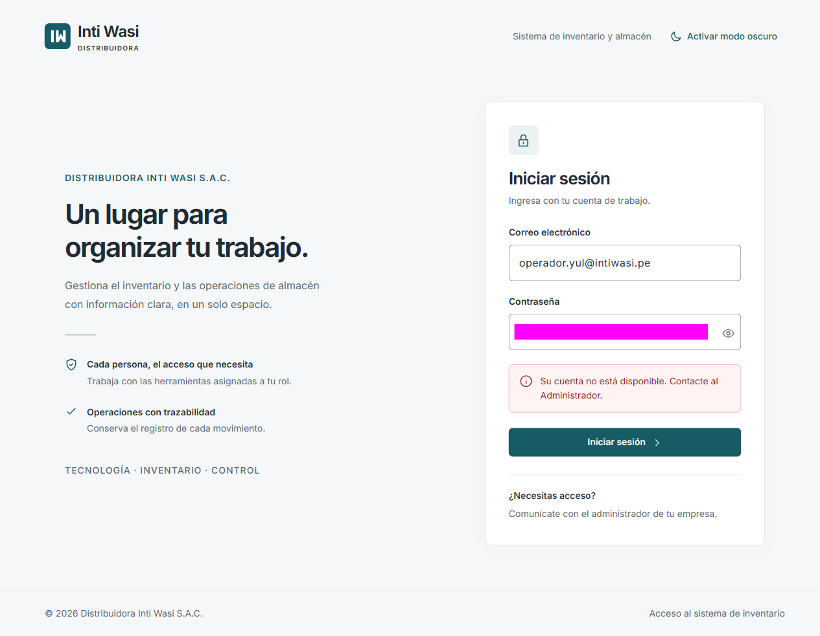
Nota. Captura de ejecución real con Playwright. El campo de contraseña se enmascara por seguridad.
Figura 9
Validación de formulario reactivo: marcado de campos requeridos vacíos.
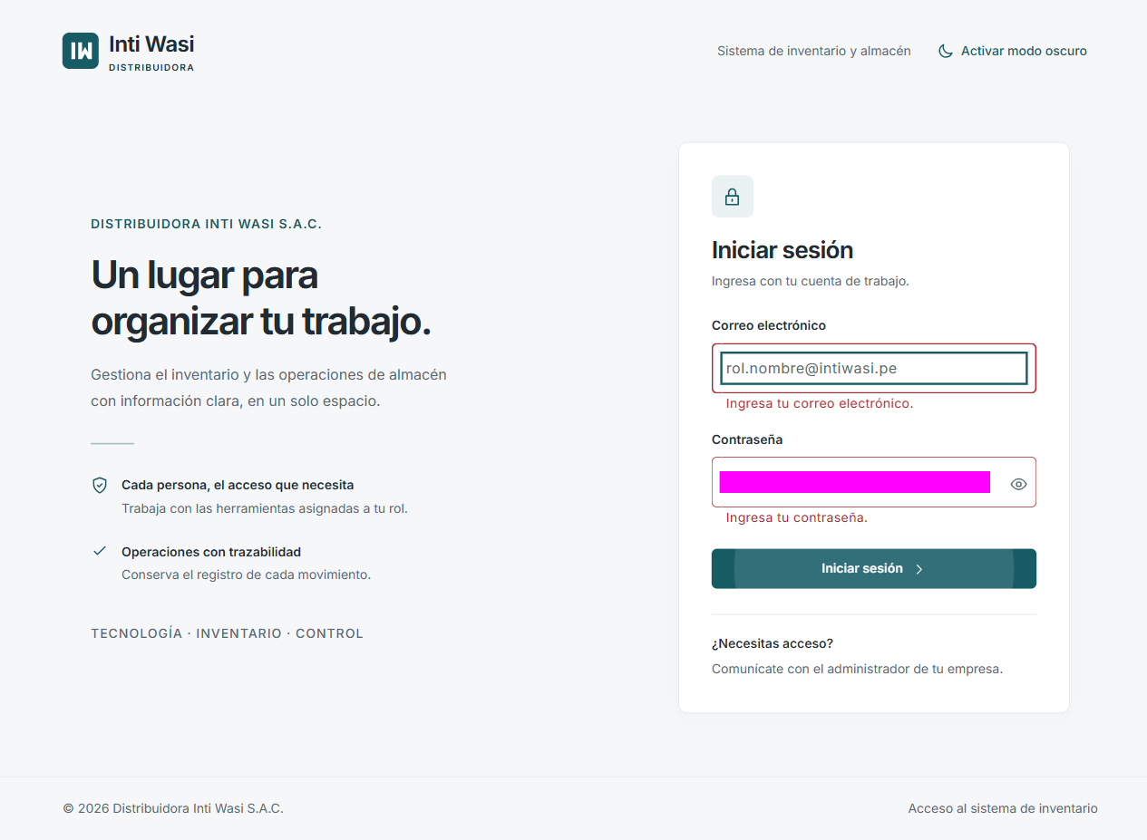
Nota. Captura de ejecución real con Playwright. El campo de contraseña se enmascara por seguridad.
Figura 10
Validación de formulario reactivo: detección de sintaxis de correo inválida.
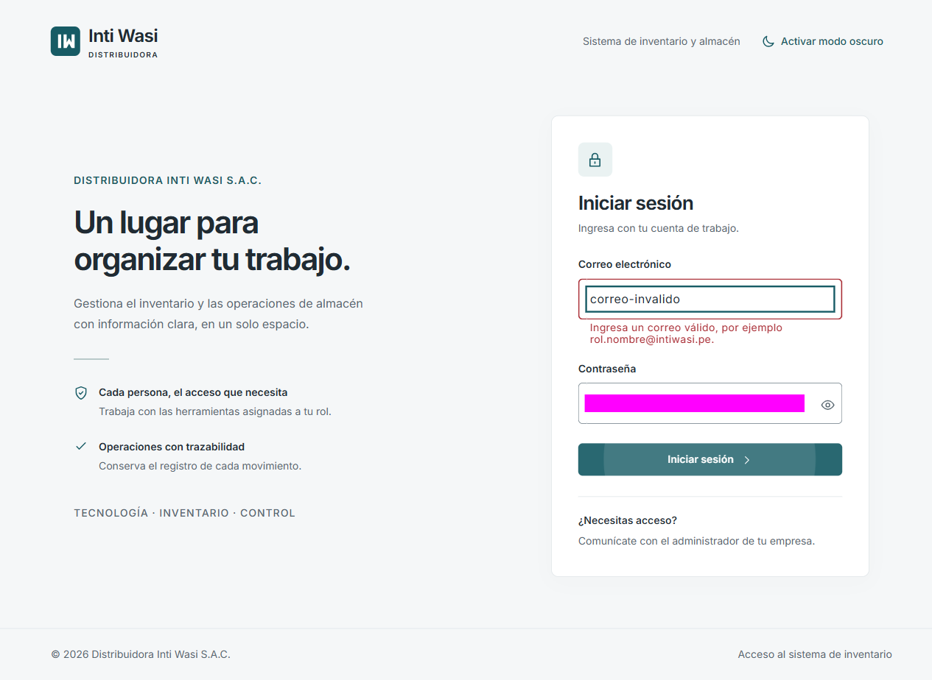
Nota. Captura de ejecución real con Playwright. El campo de contraseña se enmascara por seguridad.
Figura 11
Redirección inmediata a /login ejecutada por authGuard al intentar entrar a /inicio.
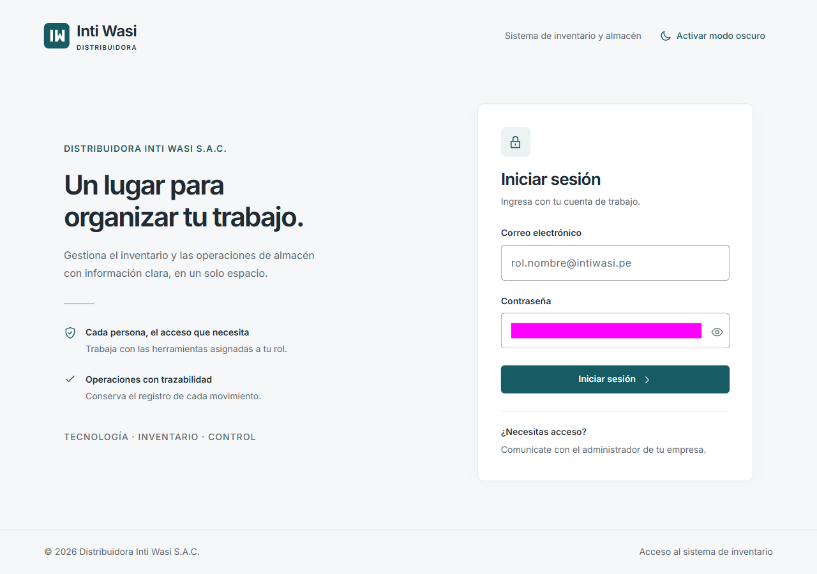
Nota. Captura de ejecución real con Playwright. El campo de contraseña se enmascara por seguridad.

CAPÍTULO XI: CONCLUSIONES
1. La arquitectura desacoplada basada en Angular 22 y Spring Boot 3 demostró ser altamente eficiente para resolver los requerimientos de Distribuidora Inti Wasi S.A.C., permitiendo la evolución independiente del cliente web y de la API empresarial.
2. El uso de Angular Signals en conjunto con Standalone Components simplifica sustancialmente el manejo del estado de sesión y reactividad en el frontend, ofreciendo un consumo mínimo de recursos en el navegador al prescindir de suscripciones asíncronas innecesarias.
3. La estrategia de seguridad basada en tokens JWT sin estado (stateless) y encriptación BCrypt garantiza un control de acceso robusto por roles (RBAC), impidiendo el acceso indebido tanto a nivel de rutas visuales en Angular como en los endpoints del servidor.
4. El modelo relacional en Tercera Forma Normal (3FN) con 12 tablas y 27 triggers automáticos en MySQL 8 salvaguarda la inmutabilidad histórica del kardex, previniendo quiebres de inventario o stock negativo a nivel de la propia base de datos.
5. La suite de pruebas automatizadas con Playwright validó el 100 % de los casos de prueba de acceso (10/10), demostrando que tanto la prevención temprana en formularios reactivos como las restricciones de seguridad del backend funcionan de manera armónica y confiable.

CAPÍTULO XII: REFERENCIAS
American Psychological Association. (2020). Publication manual of the American Psychological Association (7th ed.). https://doi.org/10.1037/0000165-000
Freeman, A. (2023). Pro Angular 16: Build powerful and dynamic web apps (6th ed.). Apress. https://doi.org/10.1007/978-1-4842-9653-0
Microsoft Corporation. (2024). Playwright: Fast and reliable end-to-end testing for modern web apps. https://playwright.dev/
Naciones Unidas. (2015). Transformar nuestro mundo: la Agenda 2030 para el Desarrollo Sostenible (Resolución A/RES/70/1). https://undocs.org/es/A/RES/70/1
Oracle Corporation. (2024). MySQL 8.0 Reference Manual. Oracle. https://dev.mysql.com/doc/refman/8.0/en/
Walls, C. (2022). Spring in Action (6th ed.). Manning Publications.

